 |  |  |  |  |  |  | УТВЕРЖДАЮ:
 |  |  |  |  |  |  | МУП УИС
 |  |  |  |  |  |  | ^{(наименование заказчика)}
 |  |  |  |  |  |  | ^{(подпись)}
 |  |  |  |  |  |  | Председатель Закупочной комиссии В. В. Антонов
^{(должность, И. О. Фамилия)}
«27 » марта 2025 г.
 | Извещение
о проведении мелкой закупки
по лоту № 9126 «Поставка костюмов сварщика» для нужд МУП УИС
1. Информация о заказчике:
Заказчик: |  | МУП УИС
Почтовый адрес: |  |  | 450080, Республика Башкортостан, город Уфа, улица Степана Злобина, дом № 31/4
Место нахождения: |  |  | 450080, Республика Башкортостан, город Уфа, улица Степана Злобина, дом № 31/4
Контактное лицо:
Адрес электронной почты: |  |  |  |  | uiszakupki@gmail.com
Контактный телефон: |  |  |  | +79177607750 (также доступен Telegram)  Внимание! При недоступности данного номера необходимо изложить суть вопроса в письме на электронную почту uiszakupki@gmail.com или в Телеграм @uiszakupki с указанием номера лота.
2. Источник финансирования: |  |  |  |  |  | собственные средства Заказчика
3. Предмет договора: в соответствии с техническим заданием (приложение №1 к настоящему извещению)

4. Место поставки товара: |  |  |  |  | Объекты МУП УИС, находящиеся в г. Уфа. Точный адрес места поставки указывается Заказчиком в заявке на поставку товара.
5. Срок поставки товара: |  |  |  |  | в течение 7 дней с момента подачи заявки Заказчиком,  не позднее «31» декабря 2025 г.
6. Начальная (максимальная) цена договора: 97 803,77 руб.
Внимание! Указанная цена включает в себя НДС 20%. Начальная (максимальная) цена для участников, чьи товары (работы, услуги) не облагаются НДС, ниже указанной цены на 16,67%.
7. Порядок формирования начальной (максимальной) цены договора:
В стоимость договора включены: стоимость Товара, тары, упаковки, маркировки, налоги (в том числе НДС), транспортные услуги (доставка до склада Заказчика), страховые услуги, стоимость документов качества, другие затраты и обязательные платежи, необходимые для выполнения договора.
8. Сроки и условия оплаты по договору:
Поставляемый товар оплачивается путём перечисления денежных средств на расчётный счёт контрагента в течение 7 рабочих дней после подписания Заказчиком документа о приёмке поставленного товара.
9. Порядок подачи заявок, форма котировочной заявки:
Заявки подаются в срок, указанный на сайте Заказчика mup-uis.ru по электронной почте uiszakupki@gmail.com с указанием в теме письма номера и наименования лота.

Заявка может быть составлена по форме, приведённой в Приложении № 2 к извещению о проведении закупки либо в форме счёта на оплату. Все цены должны быть указаны с учётом доставки.

Перечень документов, предоставляемых в составе заявки:
1. Заявка на участие в мелкой закупке по прилагаемой форме.

9. Заключение договора
Заказчик вправе заключить договор поставки с победителем мелкой закупки. Договор может быть заключён в срок не более 30 дней со дня подведения итогов мелкой закупки.

Приложение № 1 к извещению

Техническое задание

№ п/п | Наименование | Технические характеристики | Страна происхождения товара | Кол-во | Ед. изм | Цена за 1 ед., руб., с НДС | Сумма, руб.,с НДС
1 | Костюм для сварщика летний , 48-50 /182-188/  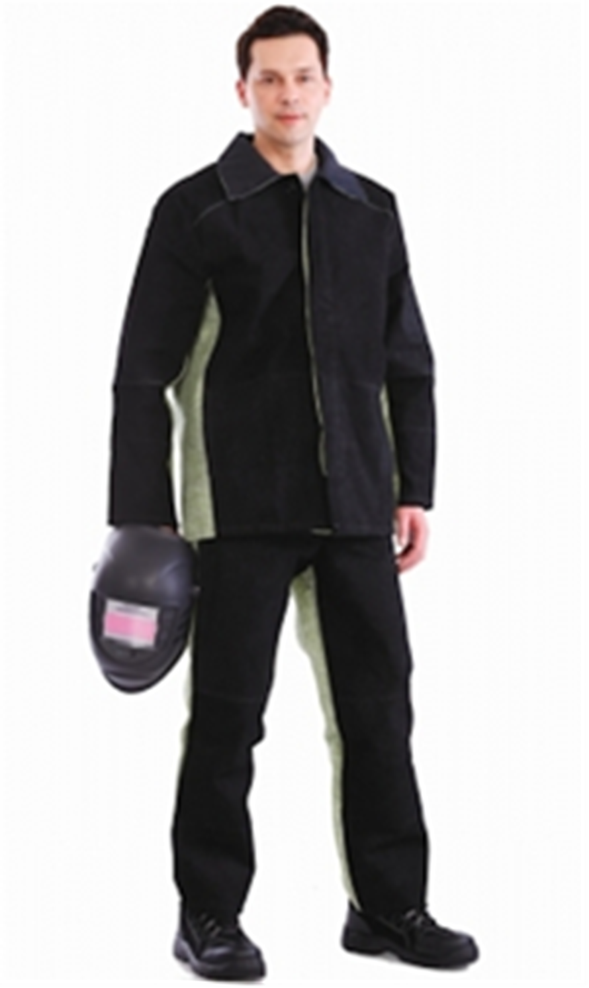 | Куртка + брюки  3 класс защиты от искр, брызг расплавленного металла, окалины  Защитные свойства:  Тр - защита от искр и брызг расплавленного металла, металлической окалины, 3 класс  ТоТтТи - защита от кратковременного воздействия открытого пламени, конвективной теплоты, теплового излучения, А1,В1,С1  Ми - защита от механических воздействий (истирания)  З - защита от общих производственных загрязнений  Ткань верха: парусина, лен - не более 49%, хлопок - не менее 51%, плотность не менее 550 г/м², огнестойкая пропитка, спилок - 100%, со спилоком - не менее 1,9  Накладки: кожевенный спилок.  Цвет: сочетание черного и оливкового.  Куртка с потайной застежкой на пуговицы, с двумя боковыми карманами в швах. Спинка с отрезной кокеткой из кожевенного спилка, по шву кокетки вентиляционные отверстия. Рукав с внутренним напульсником из х/б ткани.  Брюки с боковыми застежками на пуговицах. Передняя часть куртки и брюк должна быть выполнена из кожевенного спилка.  В связи со вступлением 01.01.2025 в силу Постановления Правительства РФ от 23.12.2024 № 1875, товар может быть только происходящим из государств-членов Евразийского экономического союза (Россия, Армения, Белоруссия, Казахстан, Кыргызстан) |  | 1 | компл | 6 212,21
2 | Костюм для сварщика летний , 52-54 /170-176/ | Куртка + брюки  3 класс защиты от искр, брызг расплавленного металла, окалины  Защитные свойства:  Тр - защита от искр и брызг расплавленного металла, металлической окалины, 3 класс  ТоТтТи - защита от кратковременного воздействия открытого пламени, конвективной теплоты, теплового излучения, А1,В1,С1  Ми - защита от механических воздействий (истирания)  З - защита от общих производственных загрязнений  Ткань верха: парусина, лен - не более 49%, хлопок - не менее 51%, плотность не менее 550 г/м², огнестойкая пропитка, спилок - 100%, со спилоком - не менее 1,9  Накладки: кожевенный спилок.  Цвет: сочетание черного и оливкового.  Куртка с потайной застежкой на пуговицы, с двумя боковыми карманами в швах. Спинка с отрезной кокеткой из кожевенного спилка, по шву кокетки вентиляционные отверстия. Рукав с внутренним напульсником из х/б ткани.  Брюки с боковыми застежками на пуговицах. Передняя часть куртки и брюк должна быть выполнена из кожевенного спилка.  В связи со вступлением 01.01.2025 в силу Постановления Правительства РФ от 23.12.2024 № 1875, товар может быть только происходящим из государств-членов Евразийского экономического союза (Россия, Армения, Белоруссия, Казахстан, Кыргызстан) |  | 3 | компл | 6 212,21
3 | Костюм для сварщика утепленный, 48-50 /170-176/  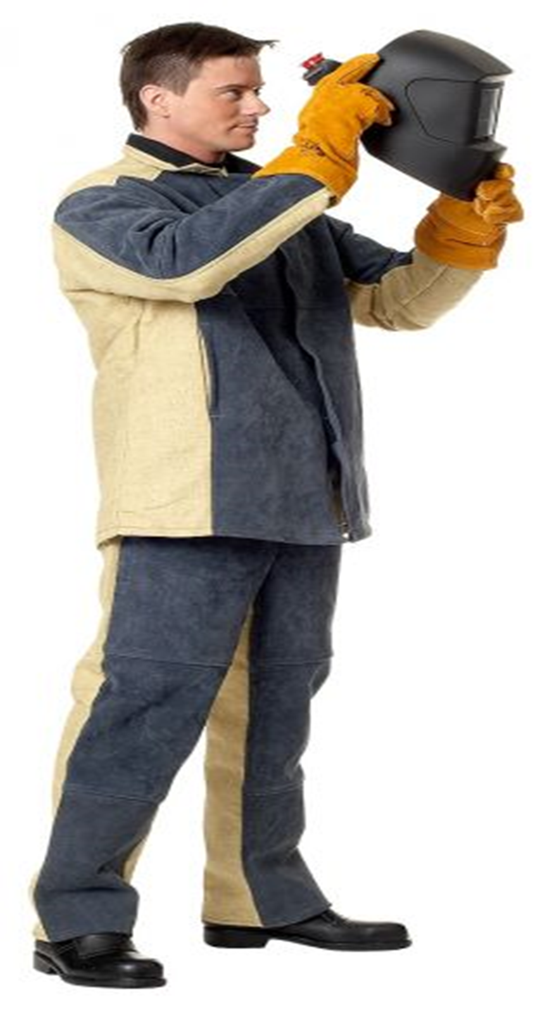 | 3 класс защиты от искр, брызг расплавленного металла, окалины  Защитные свойства:  Тр - защита от искр и брызг расплавленного металла, металлической окалины, 3 класс  ТоТтТи - защита от кратковременного воздействия открытого пламени, конвективной теплоты, теплового излучения, А1,В1,С1  Ми - защита от механических воздействий (истирания)  З - защита от общих производственных загрязнений  Комплектация: куртка, брюки  Ткань верха: парусина, лен - не более 49%, хлопок - не менее 51%, плотность не менее 550 г/м², огнестойкая пропитка, спилок — 100%, со спилоком - не менее 1,9  Утеплитель — ватин, не менее 2 слоев.  Рукав с внутренним напульсником из х/б ткани. Брюки с боковыми застежками на пуговицах. Передняя часть куртки и брюк выполнена из кожевенного спилка.  Обеспечить нанесение данных о модели, марке, артикуле и классе защиты СИЗ на бирке изделия или в инструкции по применению.  В связи со вступлением 01.01.2025 в силу Постановления Правительства РФ от 23.12.2024 № 1875, товар может быть только происходящим из государств-членов Евразийского экономического союза (Россия, Армения, Белоруссия, Казахстан, Кыргызстан) |  | 2 | компл | 4 767,34
4 | Костюм для сварщика утепленный , 48-50 /182-188/ | 3 класс защиты от искр, брызг расплавленного металла, окалины  Защитные свойства:  Тр - защита от искр и брызг расплавленного металла, металлической окалины, 3 класс  ТоТтТи - защита от кратковременного воздействия открытого пламени, конвективной теплоты, теплового излучения, А1,В1,С1  Ми - защита от механических воздействий (истирания)  З - защита от общих производственных загрязнений  Комплектация: куртка, брюки  Ткань верха: парусина, лен - не более 49%, хлопок - не менее 51%, плотность не менее 550 г/м², огнестойкая пропитка, спилок — 100%, со спилоком - не менее 1,9  Утеплитель — ватин, не менее 2 слоев.  Рукав с внутренним напульсником из х/б ткани. Брюки с боковыми застежками на пуговицах. Передняя часть куртки и брюк выполнена из кожевенного спилка.  Обеспечить нанесение данных о модели, марке, артикуле и классе защиты СИЗ на бирке изделия или в инструкции по применению.  В связи со вступлением 01.01.2025 в силу Постановления Правительства РФ от 23.12.2024 № 1875, товар может быть только происходящим из государств-членов Евразийского экономического союза (Россия, Армения, Белоруссия, Казахстан, Кыргызстан) |  | 1 | компл | 4 767,34
5 | Костюм для сварщика утепленный , 52-54 /170-176/ | 3 класс защиты от искр, брызг расплавленного металла, окалины  Защитные свойства:  Тр - защита от искр и брызг расплавленного металла, металлической окалины, 3 класс  ТоТтТи - защита от кратковременного воздействия открытого пламени, конвективной теплоты, теплового излучения, А1,В1,С1  Ми - защита от механических воздействий (истирания)  З - защита от общих производственных загрязнений  Комплектация: куртка, брюки  Ткань верха: парусина, лен - не более 49%, хлопок - не менее 51%, плотность не менее 550 г/м², огнестойкая пропитка, спилок — 100%, со спилоком - не менее 1,9  Утеплитель — ватин, не менее 2 слоев.  Рукав с внутренним напульсником из х/б ткани. Брюки с боковыми застежками на пуговицах. Передняя часть куртки и брюк выполнена из кожевенного спилка.  Обеспечить нанесение данных о модели, марке, артикуле и классе защиты СИЗ на бирке изделия или в инструкции по применению.  В связи со вступлением 01.01.2025 в силу Постановления Правительства РФ от 23.12.2024 № 1875, товар может быть только происходящим из государств-членов Евразийского экономического союза (Россия, Армения, Белоруссия, Казахстан, Кыргызстан) |  | 7 | компл | 4 767,34
6 | Костюм для сварщика утепленный , 52-54 /182-188/ | 3 класс защиты от искр, брызг расплавленного металла, окалины  Защитные свойства:  Тр - защита от искр и брызг расплавленного металла, металлической окалины, 3 класс  ТоТтТи - защита от кратковременного воздействия открытого пламени, конвективной теплоты, теплового излучения, А1,В1,С1  Ми - защита от механических воздействий (истирания)  З - защита от общих производственных загрязнений  Комплектация: куртка, брюки  Ткань верха: парусина, лен - не более 49%, хлопок - не менее 51%, плотность не менее 550 г/м², огнестойкая пропитка, спилок — 100%, со спилоком - не менее 1,9  Утеплитель — ватин, не менее 2 слоев.  Рукав с внутренним напульсником из х/б ткани. Брюки с боковыми застежками на пуговицах. Передняя часть куртки и брюк выполнена из кожевенного спилка.  Обеспечить нанесение данных о модели, марке, артикуле и классе защиты СИЗ на бирке изделия или в инструкции по применению.  В связи со вступлением 01.01.2025 в силу Постановления Правительства РФ от 23.12.2024 № 1875, товар может быть только происходящим из государств-членов Евразийского экономического союза (Россия, Армения, Белоруссия, Казахстан, Кыргызстан) |  | 4 | компл | 4 767,34
7 | Костюм для сварщика утепленный , 56-58 /190-200/ | 3 класс защиты от искр, брызг расплавленного металла, окалины  Защитные свойства:  Тр - защита от искр и брызг расплавленного металла, металлической окалины, 3 класс  ТоТтТи - защита от кратковременного воздействия открытого пламени, конвективной теплоты, теплового излучения, А1,В1,С1  Ми - защита от механических воздействий (истирания)  З - защита от общих производственных загрязнений  Комплектация: куртка, брюки  Ткань верха: парусина, лен - не более 49%, хлопок - не менее 51%, плотность не менее 550 г/м², огнестойкая пропитка, спилок — 100%, со спилоком - не менее 1,9  Утеплитель — ватин, не менее 2 слоев.  Рукав с внутренним напульсником из х/б ткани. Брюки с боковыми застежками на пуговицах. Передняя часть куртки и брюк выполнена из кожевенного спилка.  Обеспечить нанесение данных о модели, марке, артикуле и классе защиты СИЗ на бирке изделия или в инструкции по применению.  В связи со вступлением 01.01.2025 в силу Постановления Правительства РФ от 23.12.2024 № 1875, товар может быть только происходящим из государств-членов Евразийского экономического союза (Россия, Армения, Белоруссия, Казахстан, Кыргызстан) |  | 1 | компл | 6 212,21
 |  |  |  |  | Итого, руб., с НДС:

